

**Исатай ауданының ауылдық елді мекен жерлерін аймақтарға бөлу жобаларын (схемаларын), бағалау аймақтарының шекараларын және жер учаскелері үшін төлемақының базалық ставкаларына түзету коэффициенттерін бекіту туралы**

Атырау облысы Исатай аудандық мәслихатының 2022 жылғы 12 желтоқсандағы № 172-VII шешімі. Қазақстан Республикасының Әділет министрлігінде 2022 жылғы 21 желтоқсанда № 31186 болып тіркелді

      Қазақстан Республикасының Жер кодексінің 8, 11-баптарына және "Қазақстан Республикасындағы жергілікті мемлекеттік басқару және өзін-өзі басқару туралы" Қазақстан Республикасының Заңының 6-бабы 1-тармағының 13) тармақшасына сәйкес, Исатай аудандық мәслихаты ШЕШТІ:

      1. Исатай ауданының ауылдық елді мекен жерлерін аймақтарға бөлу жобалары (схемалары) осы шешімнің 1, 2, 3, 4, 5, 6, 7, 8, 9, 10, 11, 12 қосымшаларына сәйкес бекітілсін.

      2. Исатай ауданының ауылдық елді мекендерінде бағалау аймақтарының шекаралары және жер учаскелері үшін төлемақының базалық ставкаларына түзету коэффициенттері осы шешімнің 13 қосымшасына сәйкес бекітілсін.

      3. Осы шешім оның алғашқы ресми жарияланған күнінен кейін күнтізбелік он күн өткен соң қолданысқа енгізіледі.

|  |  |
| --- | --- |
| *Мәслихат хатшысы* | *Н. Муханбеталиев* |

|  |  |
| --- | --- |
|  | Исатай аудандық мәслихатының 2022 жылғы "12" желтоқсандағы № 172-VII шешіміне 1-қосымша |

**Исатай ауданы, Аққыстау ауылдық округі, Аққыстау ауылының жерлерін аймақтарға бөлу жобасы (схемасы)**

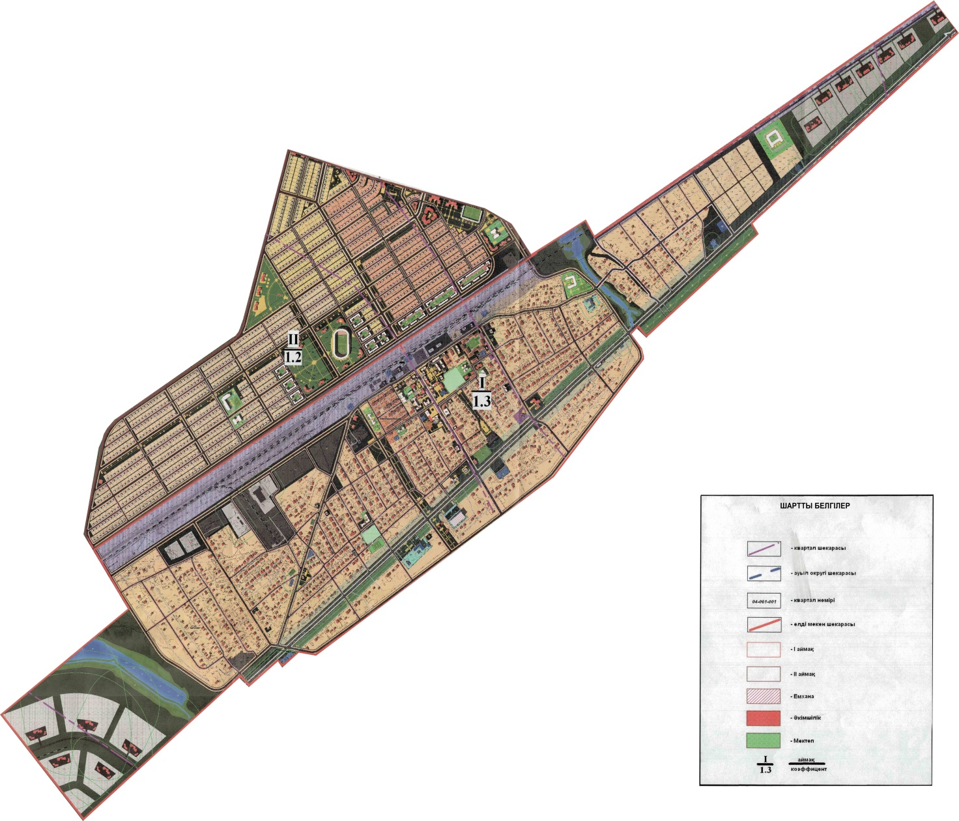

|  |  |
| --- | --- |
|  | Исатай аудандық мәслихатының 2022 жылғы "12" желтоқсандағы № 172-VII шешіміне 2-қосымша |

**Исатай ауданы, Аққыстау ауылдық округі, Өркен ауылының жерлерін аймақтарға бөлу жобасы (схемасы)**

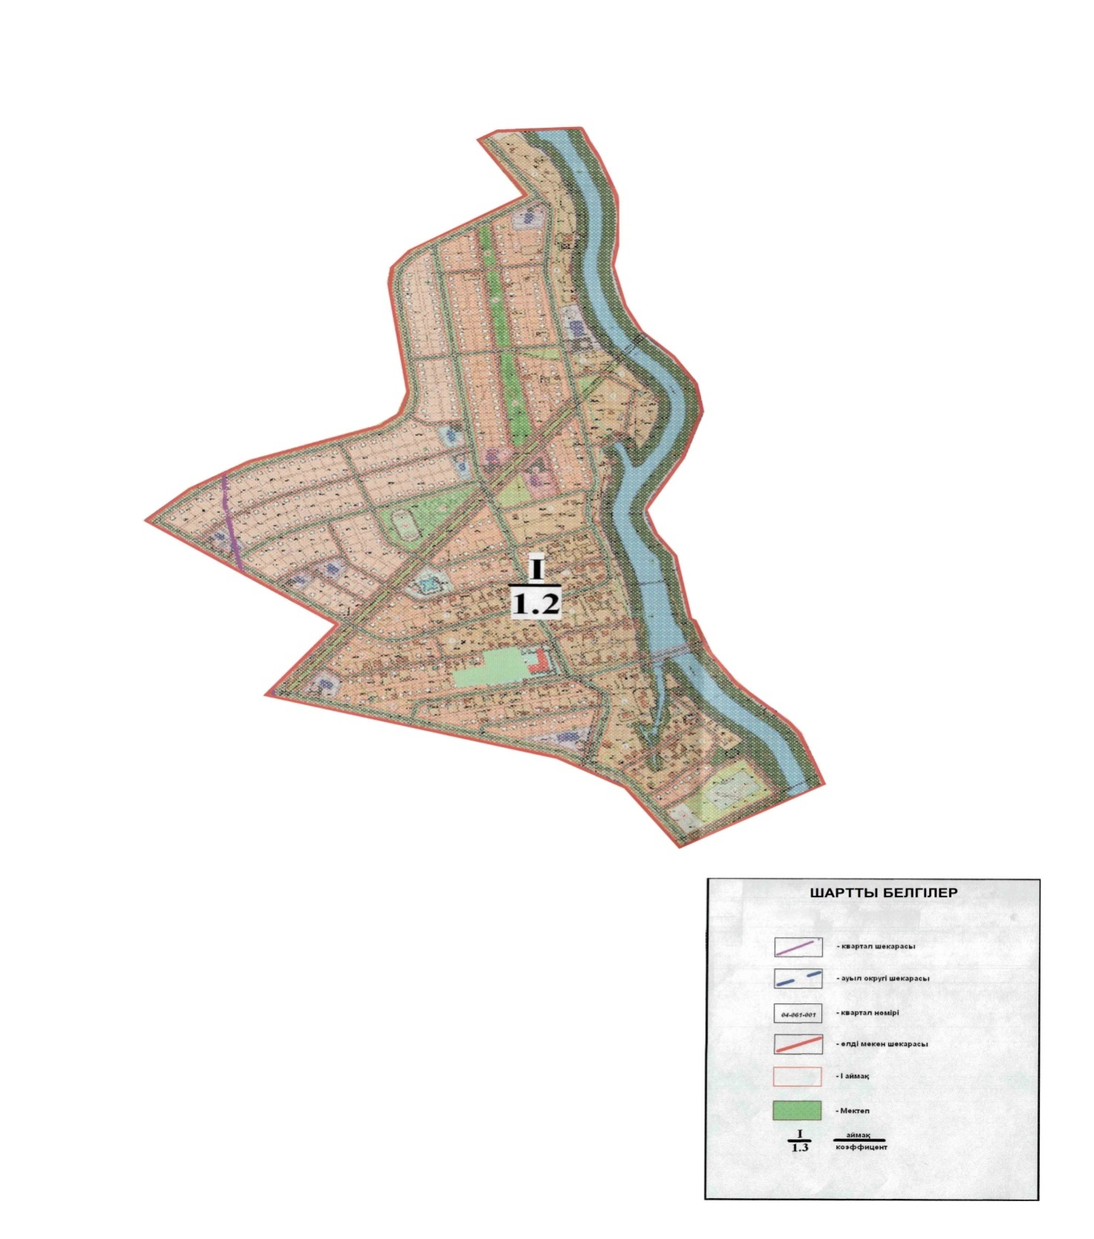

|  |  |
| --- | --- |
|  | Исатай аудандық мәслихатының 2022 жылғы "12" желтоқсандағы № 172-VII шешіміне 3-қосымша |

**Исатай ауданы, Тұщықұдық ауылдық округі, Тұщықұдық ауылының жерлерін аймақтарға бөлу жобасы (схемасы)**

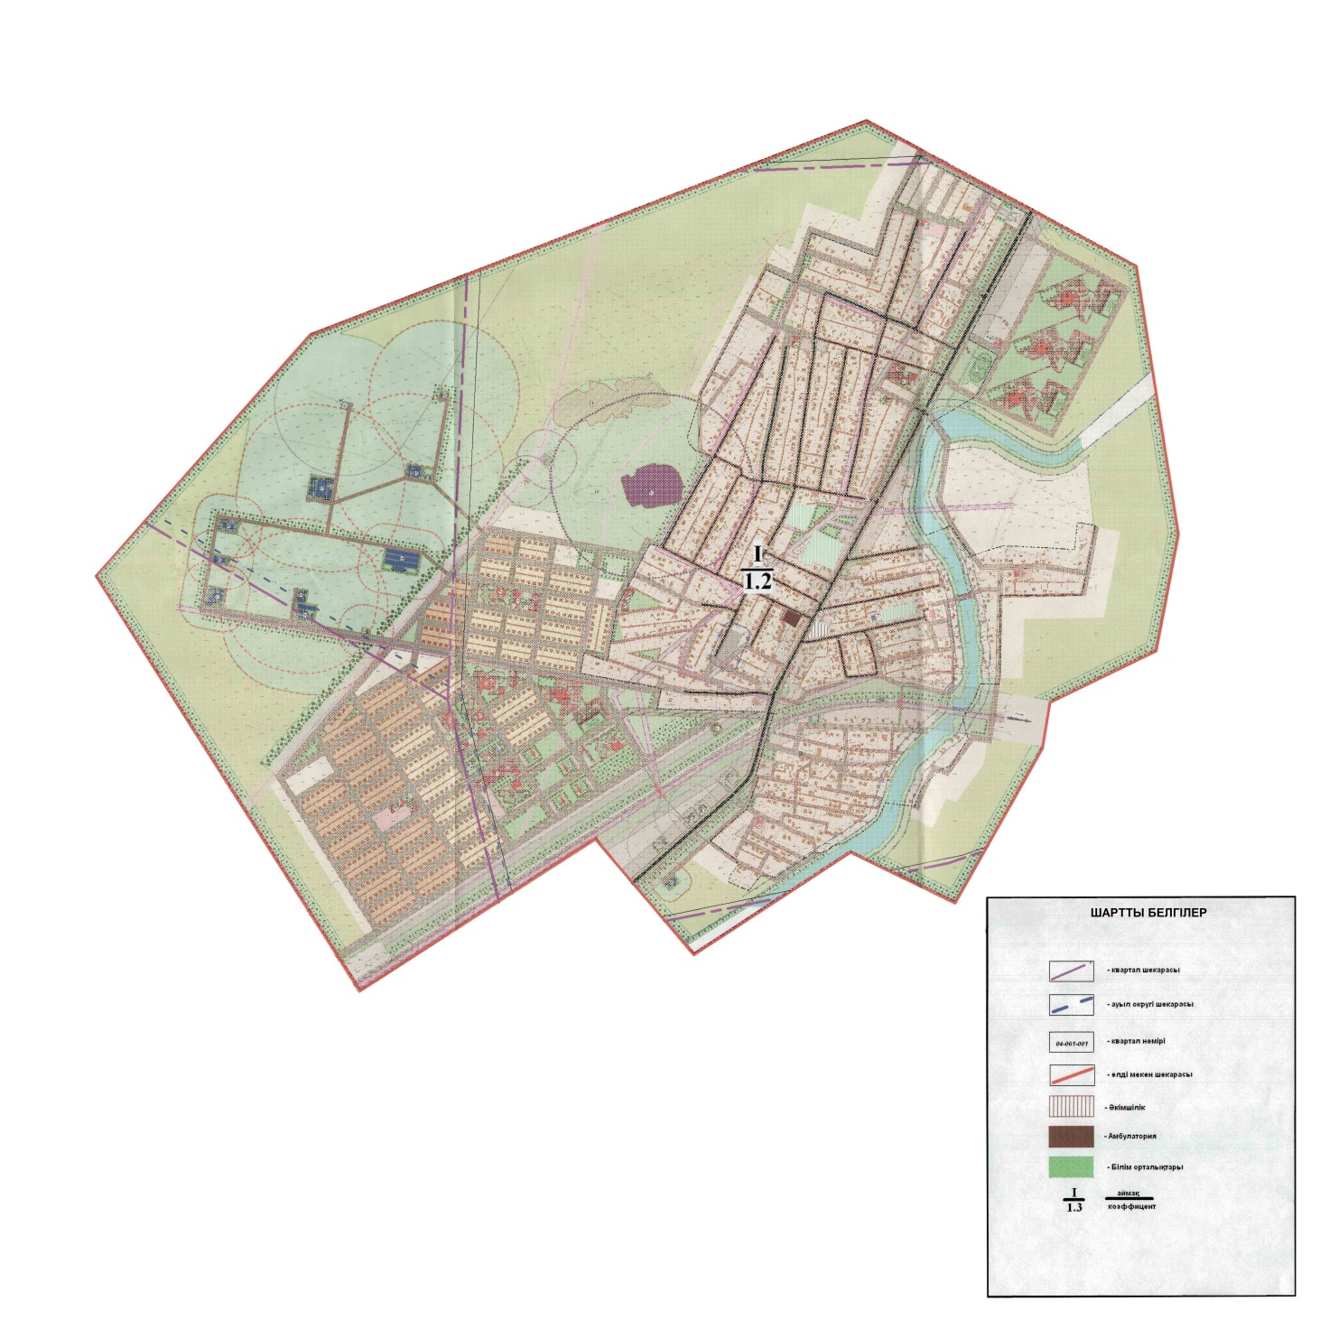

|  |  |
| --- | --- |
|  | Исатай аудандық мәслихатының 2022 жылғы "12" желтоқсандағы № 172-VII шешіміне 4-қосымша |

**Исатай ауданы, Аққыстау ауылдық округі, Томан ауылының жерлерін аймақтарға бөлу жобасы (схемасы)**

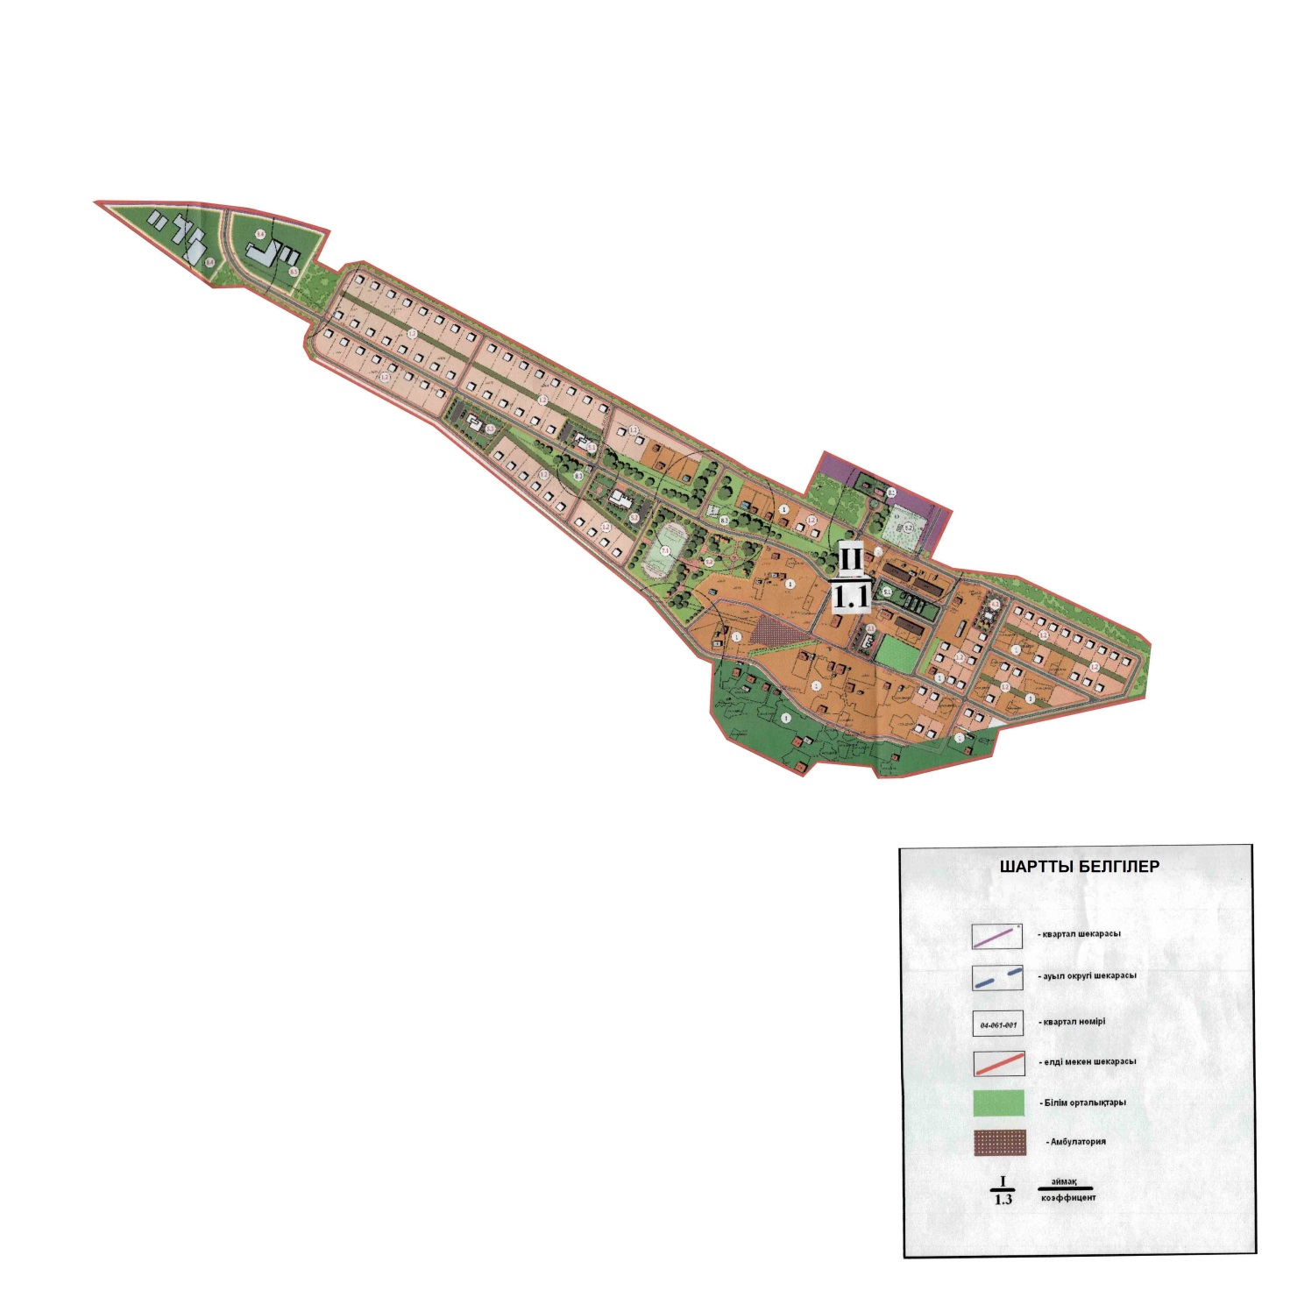

|  |  |
| --- | --- |
|  | Исатай аудандық мәслихатының 2022 жылғы "12" желтоқсандағы № 172-VII шешіміне 5-қосымша |

**Исатай ауданы, Жанбай ауылдық округі, Жанбай ауылының жерлерін аймақтарға бөлу жобасы (схемасы)**

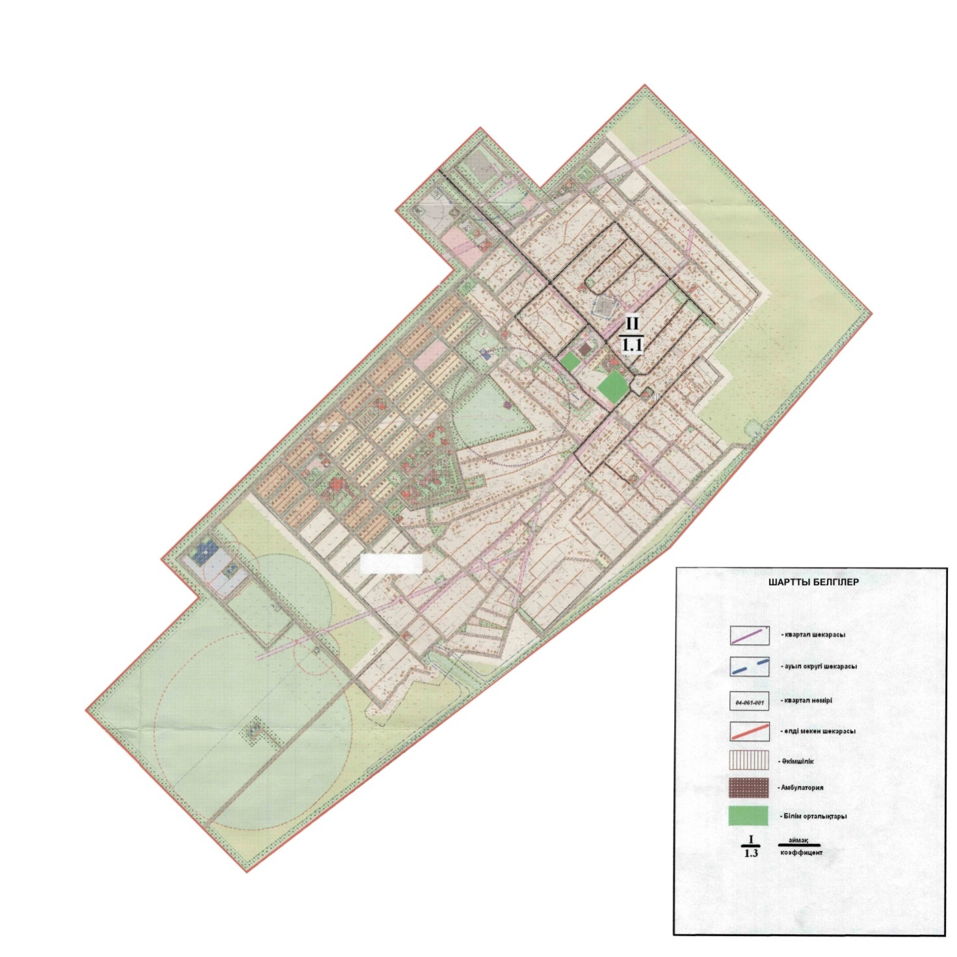

|  |  |
| --- | --- |
|  | Исатай аудандық мәслихатының 2022 жылғы "12" желтоқсандағы № 172-VII шешіміне 6-қосымша |

**Исатай ауданы, Қамысқала ауылдық округі, Х.Ерғалиев ауылының жерлерін аймақтарға бөлу жобасы (схемасы)**

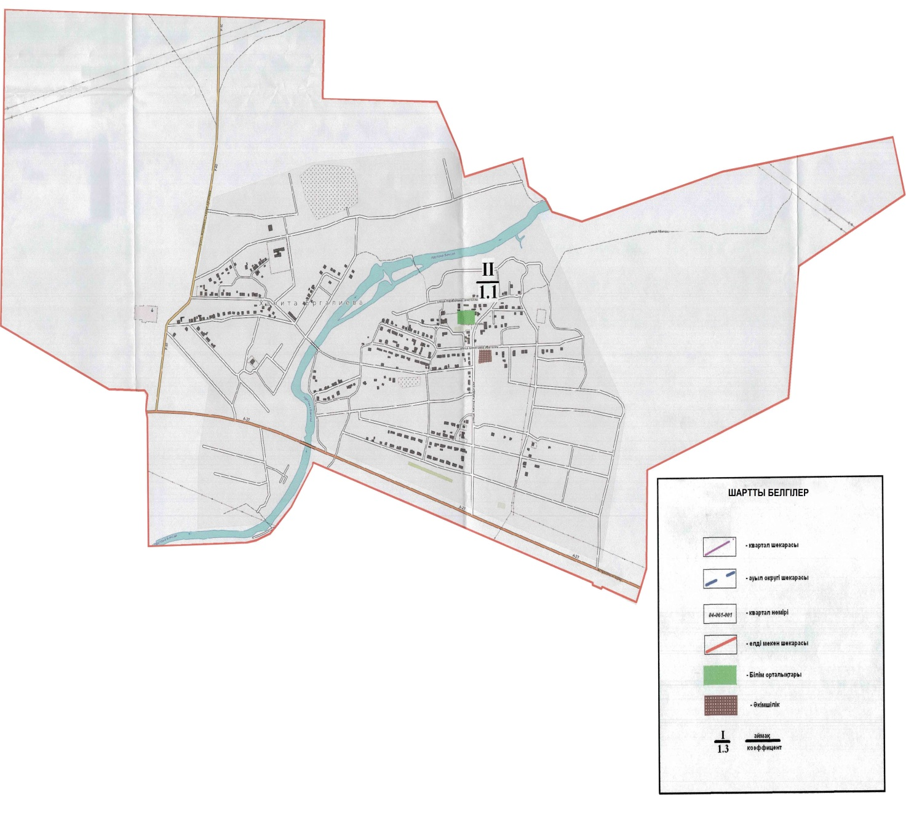

|  |  |
| --- | --- |
|  | Исатай аудандық мәслихатының 2022 жылғы "12" желтоқсандағы № 172-VII шешіміне 7-қосымша |

**Исатай ауданы, Нарын ауылдық округі, Нарын ауылының жерлерін аймақтарға бөлу жобасы (схемасы)**

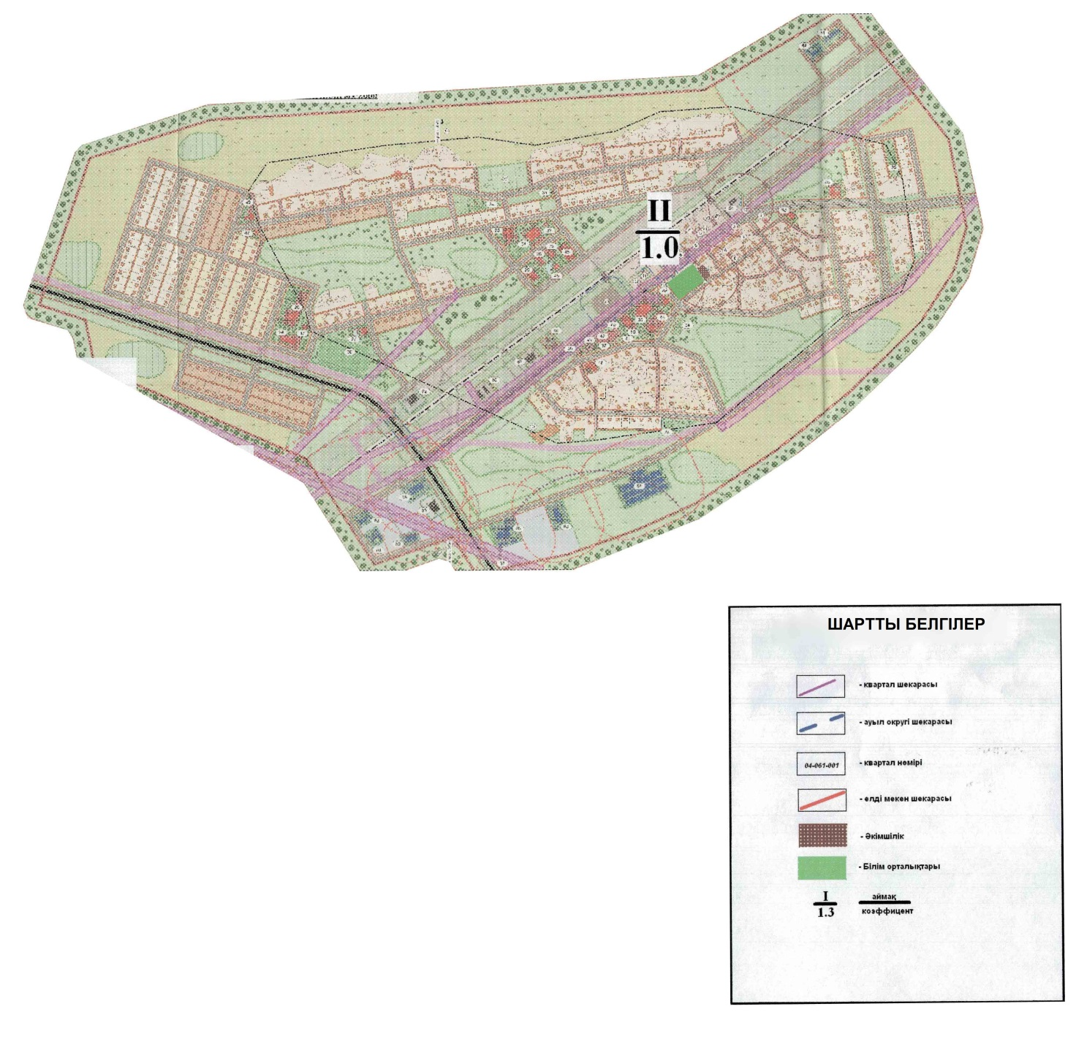

|  |  |
| --- | --- |
|  | Исатай аудандық мәслихатының 2022 жылғы "12" желтоқсандағы № 172-VII шешіміне 8-қосымша |

**Исатай ауданы, Нарын ауылдық округі, Жаңа Жанбай ауылының жерлерін аймақтарға бөлу жобасы (схемасы)**

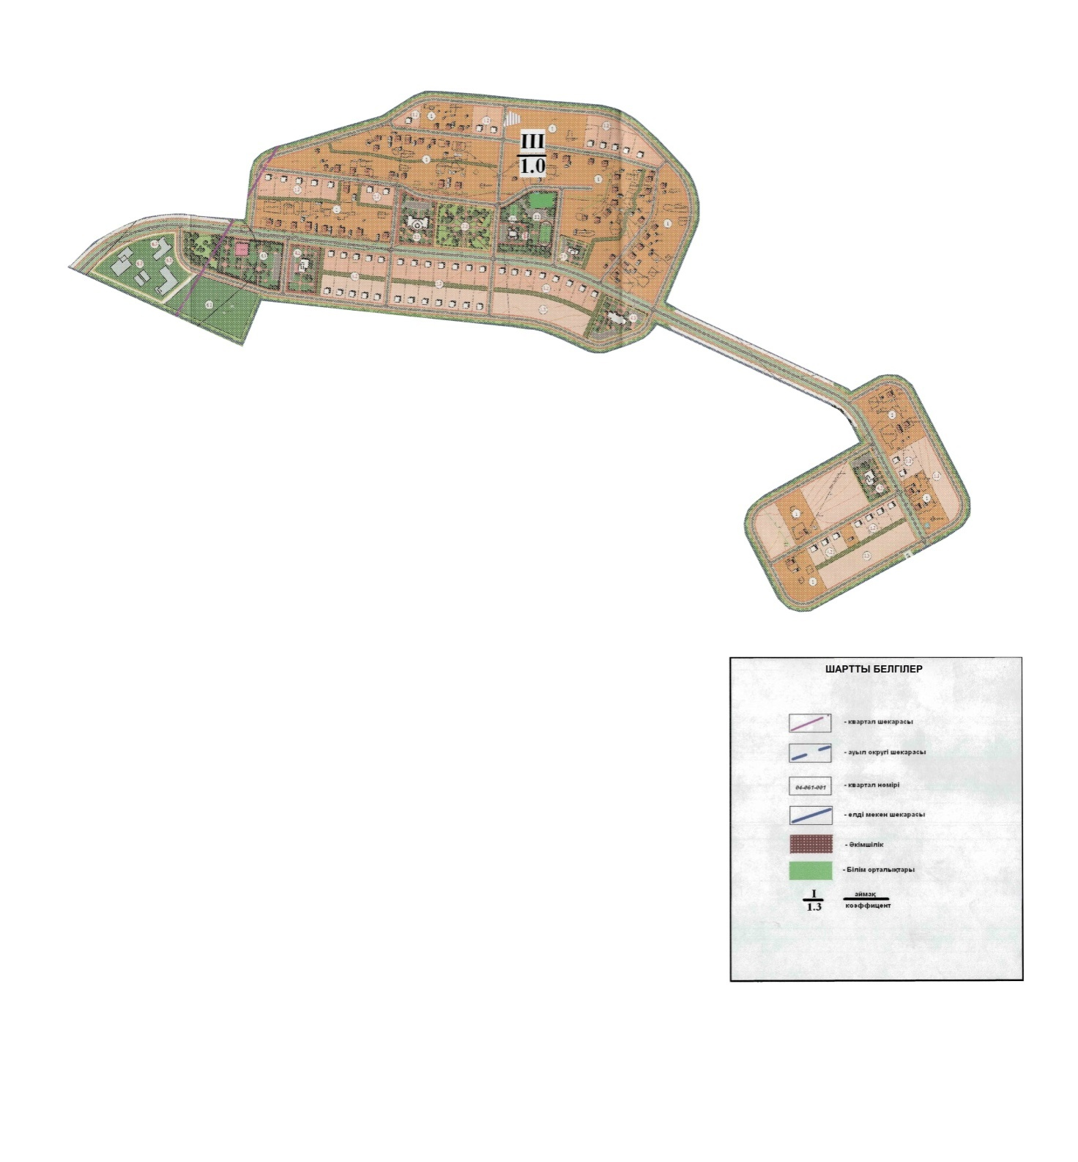

|  |  |
| --- | --- |
|  | Исатай аудандық мәслихатының 2022 жылғы "12" желтоқсандағы № 172-VII шешіміне 9-қосымша |

**Исатай ауданы, Зинеден ауылдық округі, Зинеден ауылының жерлерін аймақтарға бөлу жобасы (схемасы)**

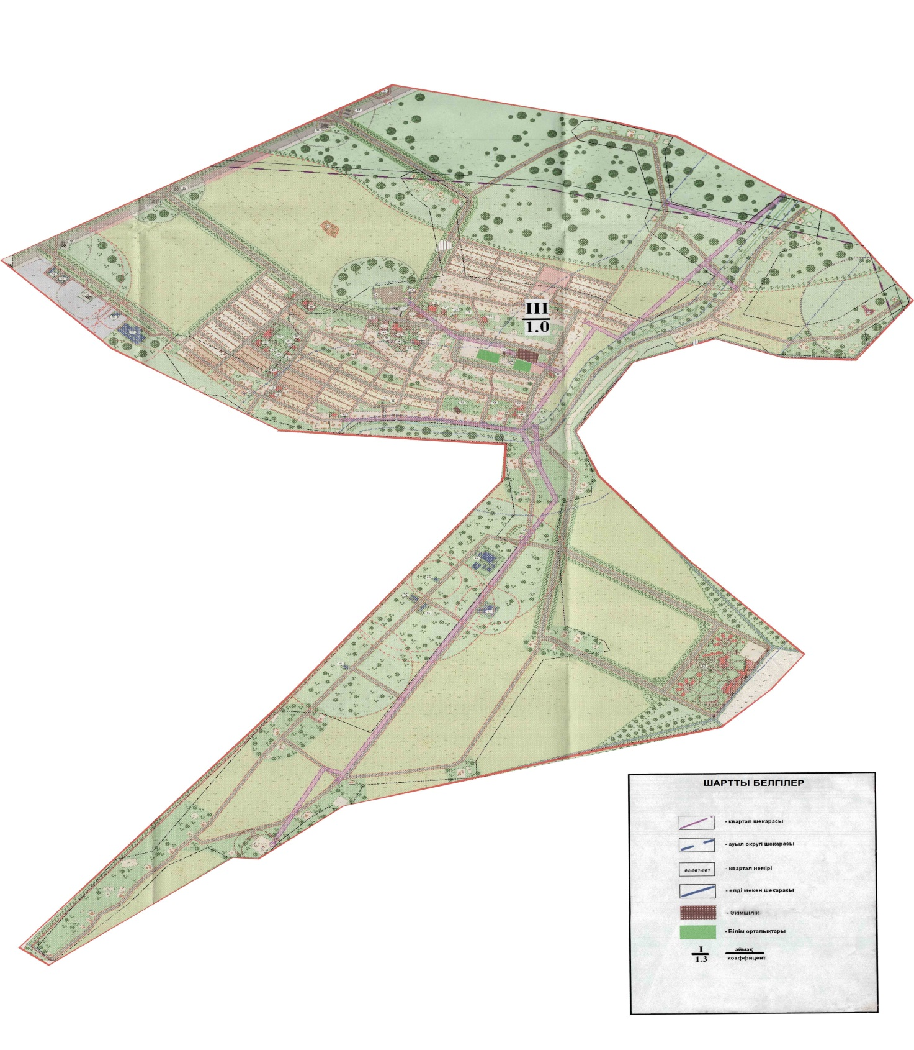

|  |  |
| --- | --- |
|  | Исатай аудандық мәслихатының 2022 жылғы "12" желтоқсандағы № 172-VII шешіміне 10-қосымша |

**Исатай ауданы, Исатай ауылдық округі, Исатай ауылының жерлерін аймақтарға бөлу жобасы (схемасы)**

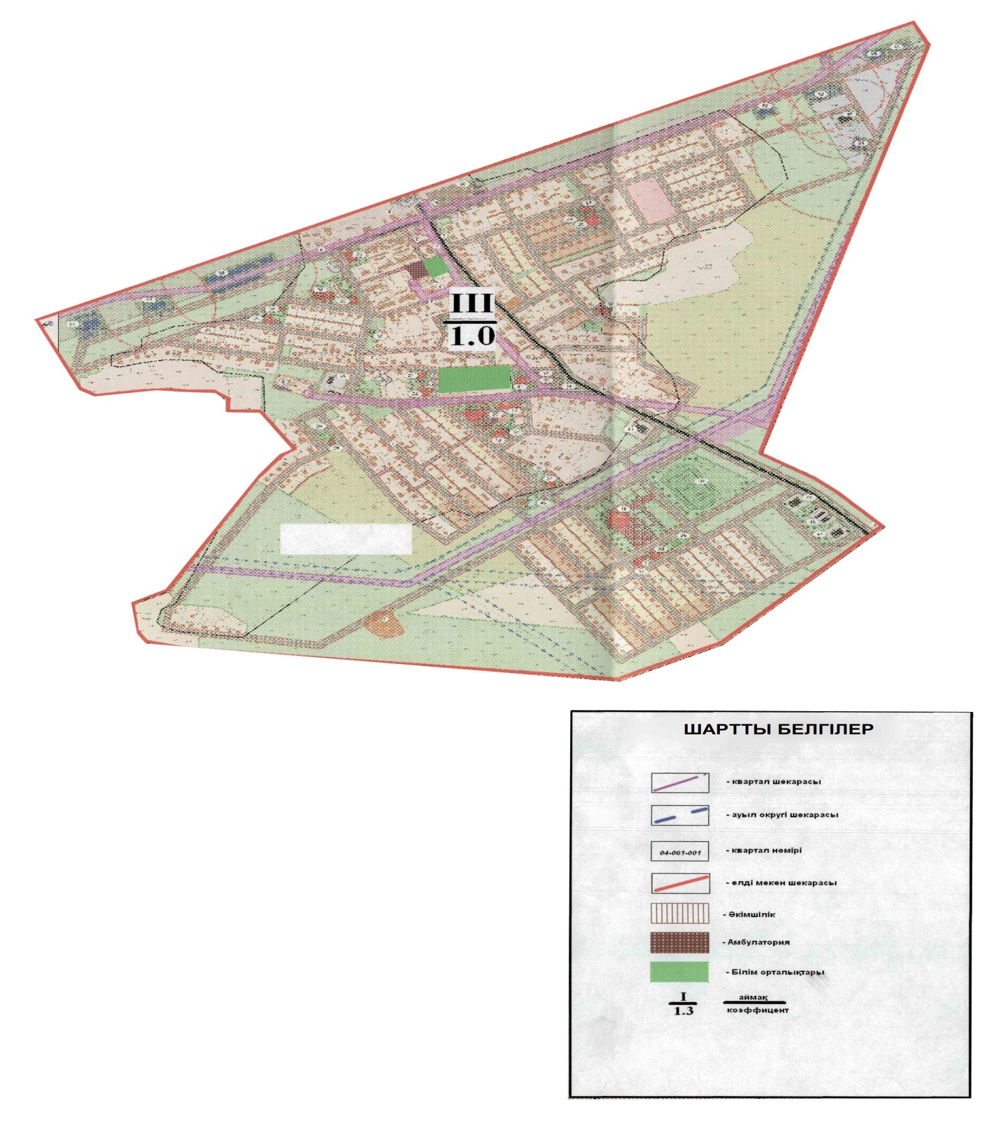

|  |  |
| --- | --- |
|  | Исатай аудандық мәслихатының 2022 жылғы "12" желтоқсандағы № 172-VII шешіміне 11-қосымша |

**Исатай ауданы, Тұщықұдық ауылдық округі, Қызыл үй ауылының жерлерін аймақтарға бөлу жобасы (схемасы)**

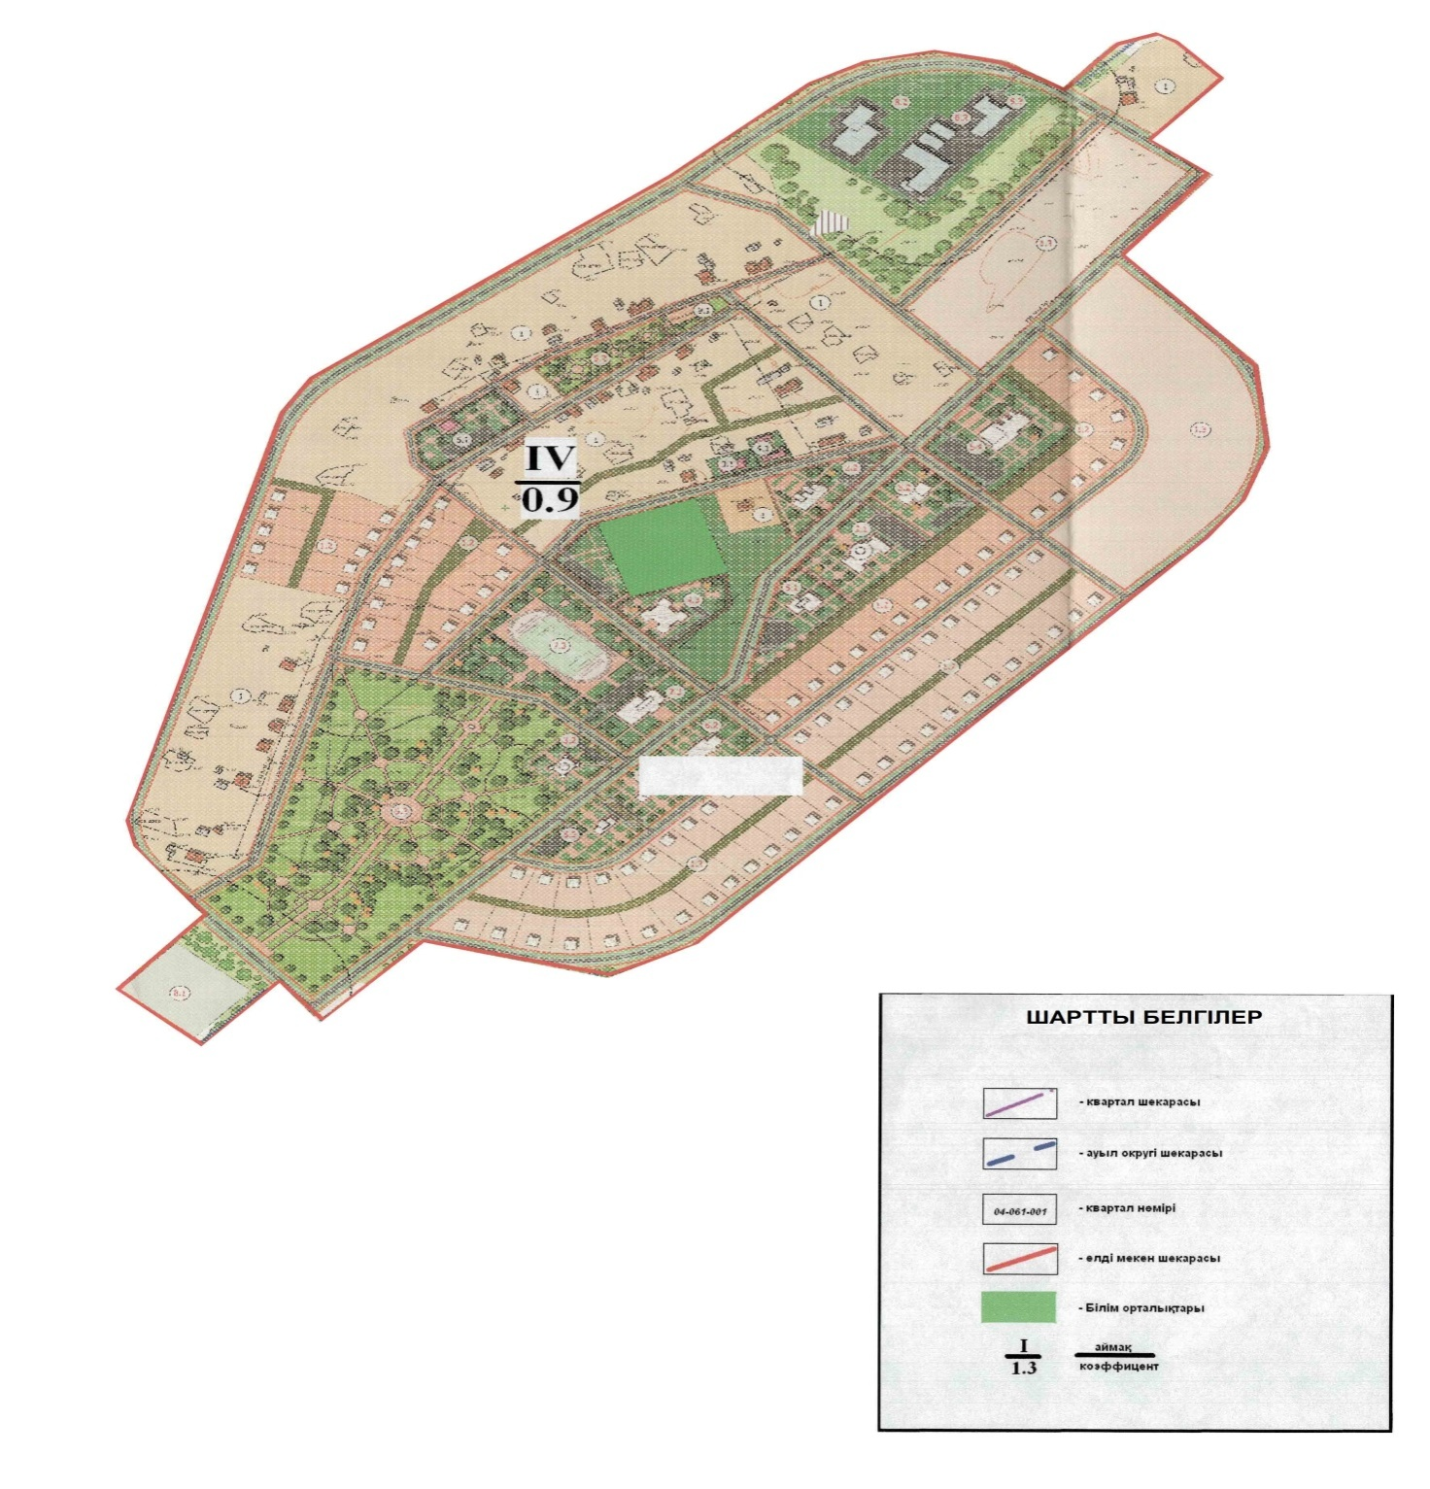

|  |  |
| --- | --- |
|  | Исатай аудандық мәслихатының 2022 жылғы "12" желтоқсандағы № 172-VII шешіміне 12-қосымша |

**Исатай ауданы, Қамысқала ауылдық округі, Жасқайрат ауылының жерлерін аймақтарға бөлу жобасы (схемасы)**

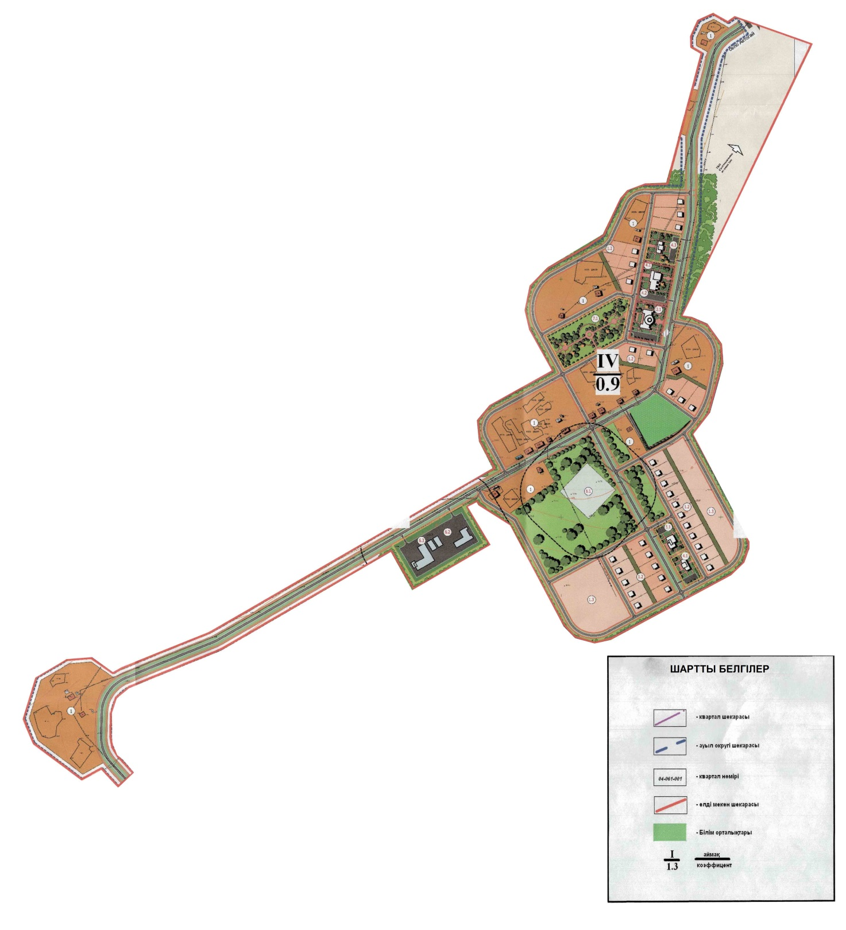

|  |  |
| --- | --- |
|  | Исатай аудандық мәслихатының 2022 жылғы "12" желтоқсандағы № 172-VII шешіміне 13-қосымша |

**Исатай ауданының ауылдық елді мекендерінде бағалау аймақтарының шекаралары және жер учаскелері үшін төлемақының базалық ставкаларына түзету коэффициенттері**

|  |  |  |  |
| --- | --- | --- | --- |
| № | Бағалау аймақтарының шекаралары (елді мекендер) | Аймақ нөмірі | Түзету коэффициенттері |
| 1 | 2 | 3 | 4 |
| 1 | Аққыстау ауылдық округінің Аққыстау ауылының шекарасының шегінде | I | 1,3 |
| II | 1,2 |
| 2 | Аққыстау ауылдық округінің Өркен ауылының шекарасының шегінде | I | 1,2 |
| 3 | Тұщықұдық ауылдық округінің Тұщықұдық ауылының шекарасының шегінде | I | 1,2 |
| 4 | Аққыстау ауылдық округінің Томан ауылының шекарасының шегінде | II | 1.1 |
| 5 | Жанбай ауылдық округінің Жанбай ауылының шекарасының шегінде | II | 1.1 |
| 6 | Қамысқала ауылдық округінің Х.Ерғалиев ауылының шекарасының шегінде | II | 1.1 |
| 7 | Нарын ауылдық округінің Нарын ауылының шекарасының шегінде | III | 1.0 |
| 8 | Нарын ауылдық округінің Жаңа Жанбай ауылының шекарасының шегінде | III | 1.0 |
| 9 | Зинеден ауылдық округінің Зинеден ауылының шекарасының шегінде | III | 1.0 |
| 10 | Исатай ауылдық округінің Исатай ауылының шекарасының шегінде | III | 1.0 |
| 11 | Қамысқала ауылдық округінің Жасқайрат ауылының шекарасының шегінде | IV | 0.9 |
| 12 | Тұщықұдық ауылдық округінің Қызыл үй ауылының шекарасының шегінде | IV | 0.9 |

© 2012. Қазақстан Республикасы Әділет министрлігінің «Қазақстан Республикасының Заңнама және құқықтық ақпарат институты» ШЖҚ РМК